1. 支持向量回归Support Vector Regression回顾

考虑输入样本 $\{x_{1},x_{2},…,x_{n}\}$，其中 $x_{i}∈R^{p}$ 并且 $\{y_{1},y_{2},…,y_{n}\}$ 作为相应的输出 $y_{i}∈R$。令 $Φ:χ→F$ 作为一种函数映射，将 $p$ 维向量空间 $χ$ 的变量映射到希尔伯特空间 $F$，支持向量回归问题求解下面的公式：

$\min_{β_{0},β,ξ}{\sum_{i=1}^{n}{l(ξ_{i})}}+\frac{λ}{2}{\left|\left|β\right|\right|}_{2}^{2}$

$s.t. ξ_{i}=y_{i}-β_{0}-β^{T}Φ\left(x_{i}\right), i=1,…,n.$ 1.1

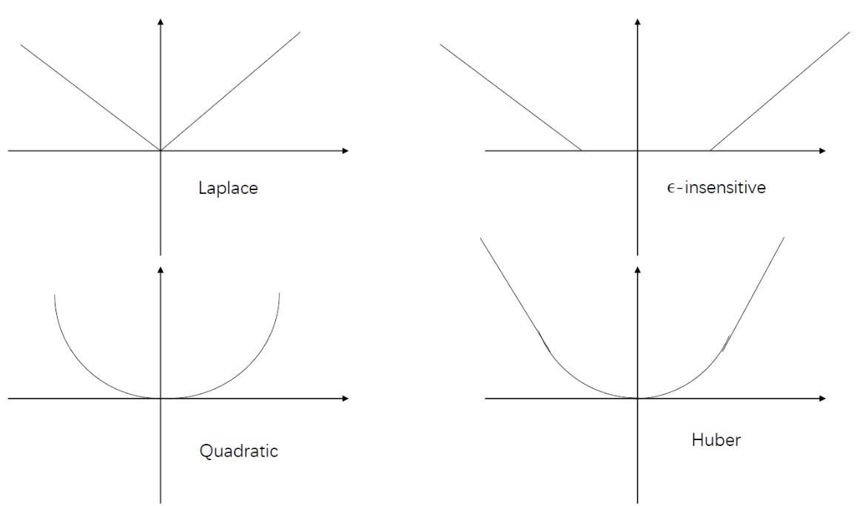其中， $l(·)$ 表示损失函数，而 $λ≥0$ 是正则系数。损失函数是可容忍拟合误差的一种度量，即对 $ξ_{i}$ 进行变换，常用的有Laplace损失， $ϵ$-insensitive损失，Quadratic损失，Huber损失等:

这一类损失的特点是对称性损失，我们选择Laplace损失，并将得到下面的形式：

$\min_{β_{0},β,ξ}\sum_{i=1}^{n}{(ξ_{i}^{+}+ξ_{i}^{-})}+\frac{λ}{2}{\left|\left|β\right|\right|}_{2}^{2}$

$s.t. -ξ_{i}^{-}≤y_{i}-β_{0}-β^{T}Φ\left(x_{i}\right)≤ξ_{i}^{+}$

$ξ_{i}^{+},ξ_{i}^{-}≥0, i=1,…,n.$ 1.2

这个式子的拉格朗日形式为：

$L_{p}=\sum_{i=1}^{n}{\left(ξ_{i}^{+}+ξ_{i}^{-}\right)}+\frac{λ}{2}{\left|\left|β\right|\right|}_{2}^{2}+\sum_{i=1}^{n}{γ_{i}^{+}\left(y_{i}-β_{0}-β^{T}Φ\left(x_{i}\right)-ξ_{i}^{+}\right)}-\sum_{i=1}^{n}{γ_{i}^{-}\left(y_{i}-β_{0}-β^{T}Φ\left(x_{i}\right){+ξ}_{i}^{-}\right)}-\sum_{i=1}^{n}{ρ_{i}^{+}ξ_{i}^{+}}-\sum_{i=1}^{n}{ρ_{i}^{-}ξ_{i}^{-}} 1.3$

其中， $γ_{i}^{+},γ_{i}^{-},ρ_{i}^{+},ρ_{i}^{-}$ 是非负拉格朗日乘子，并推导出它的对偶形式为：

$\max_{α}{-\frac{1}{2λ}α^{T}Kα+y^{T}α}$

$s.t. \sum_{i=1}^{n}{α_{i}=0}, -1≤α_{i}≤1 i=1,…,n$ 1.4

其中， $K∈R^{n×n}$ 是一个对称正定矩阵，其中每个位置 $(i,j)$ 对应的元素为 $K_{i,j}=Φ{\left(x_{i}\right)}^{T}Φ\left(x_{j}\right)= K(x_{i},x_{j})$。最优解 $\hat{α}$ 对应原始变量primal variables的形式为：

$\hat{β}=\frac{1}{λ}\sum_{i=0}^{n}{{\hat{α}}_{i}} Φ\left(x_{i}\right)$ 1.5

这样得到预测函数：

$\hat{f }\left(x\right)=\hat{β_{0}}+\frac{1}{λ}\sum_{i=0}^{n}{{\hat{α}}_{i}}K\left(x_{i}, x\right)$ 1.6

综合上述情况，支持向量回归SVR不需要明确定义映射函数 $Φ$，只需要核函数作为内积函数即可。引入如下的核函数：

1. Polynomials of degree d： $K\left(x_{i},x_{j}\right)={\left(x_{i}^{T}x_{j}\right)}^{d}$
2. Polynomials of degree up to d: $K\left(x_{i},x_{j}\right)={\left(x_{i}^{T}x_{j}+1\right)}^{d}$
3. Radial Function： $K\left(x_{i},x_{j}\right)=\exp\left(-\frac{{\left|\left|x_{i}-x_{j}\right|\right|}^{2}}{σ^{2}}\right)$
4. Polynomial Function： $K\left(x_{i},x_{j}\right)={\left(1+x_{i}^{T}x_{j}\right)}^{d}$
5. Sigmoid Function: $K\left(x_{i},x_{j}\right)=tanh⁡(ax_{i}^{T}x_{j}+b)$

其中 $σ,d,a,b$ 是核函数的用户自定义可变参数。

1. 多核函数Multiple Kernel Function扩展形式

支持向量回归需要选择合适的核函数，如果有一组 $K_{1}\left(·,·\right), K_{2}\left(·,·\right),…,K_{m}\left(·,·\right)$，即有一组特征映射函数 $Φ_{1}\left(·\right),Φ_{2}\left(·\right),…$**, $Φ_{m}\left(·\right)$**，如果利用所有的映射特征，等同于使用累加核函数 $\sum_{i=1}^{m}{K_{i}\left(·,·\right)}$，则目标函数转变为：

$\min_{β_{0},β_{j},ξ_{i}^{+},ξ_{i}^{-}}{\sum_{i=1}^{n}{(ξ_{i}^{+}+ξ_{i}^{-})}+\frac{λ}{2}{\left|\left|β\right|\right|}_{2}^{2}}$

$s.t. -ξ_{i}^{-}≤y_{i}-β_{0}-β^{T}Φ\left(x_{i}\right)≤ξ_{i}^{+}$

$ξ_{i}^{+},ξ_{i}^{-}≥0, i=1,…,n$ 2.1

并有相应的对偶形式：

$\max_{α}{-\frac{1}{2λ}α^{T}\left(\sum_{j=1}^{m}{K_{j}}\right)α+y^{T}α}$

$s.t. \sum_{i=1}^{n}{α_{i}=0}, -1≤α_{i}≤1 i=1,…,n$ 2.2

求解这个标准形式的优化方法有QP方法和SMO方法等。上式的求解，最终得到对偶参数 $α$ 的最优值 $\hat{α}$，类似于（1.5）的参数表示 $β=\sum_{j=1}^{m}{{\hat{β}}_{j}}$ 为:

${\hat{β}}_{j}=\frac{1}{λ}\sum_{i=0}^{n}{{\hat{α}}_{i}} Φ_{j}\left(x_{i}\right), j=1,…,m$ 2.3

引入L1模正则化系数做尺度变换 $s_{1},…,s_{m}≥0$ 且 $\sum_{i=1}^{m}{s_{i}}≤C$。并定义每个参数 $β_{j}^{new}=s_{j}{\hat{β}}_{j}$，进而我们有如下的目标函数：

$\min_{β_{0},β_{j},ξ_{i}^{+},ξ_{i}^{-}}{\sum_{i=1}^{n}{(ξ_{i}^{+}+ξ_{i}^{-})}}$

$s.t. -ξ_{i}^{-}≤y_{i}-β_{0}-\sum_{j=1}^{m}{s_{j}}{\hat{β}}_{j}^{T}Φ_{j}\left(x_{i}\right)≤ξ_{i}^{+}$;

$\sum_{j=1}^{m}{s_{j}≤C};$

$s_{j}≥0, j=1,…,m;$

$ξ_{i}^{+},ξ_{i}^{-}≥0, i=1,..,n;$ 2.4

满足2.4式的最优参数 $\hat{s_{1}},…,\hat{s_{m}}$ 以及 ${\hat{β_{0}}}^{*}$ 给出预测函数:

$\hat{f }\left(x\right)={\hat{β_{0}}}^{*}+\sum_{j=1}^{m}{s_{j}}{\hat{f}}_{j}(x)$ 2.5

其中 ${\hat{f}}_{j}\left(x\right)={\hat{β }}_{j}^{T}Φ_{j}\left(x\right)=\frac{1}{λ}\sum_{i=1}^{n}{{\hat{α}}_{i}}K_{j}\left(x_{i}, x\right)$。求解2.2获得 ${\hat{α}}_{i}$ 估计，再求解2.4获得 $\hat{s_{1}},…,\hat{s_{m}}$ 以及 ${\hat{β_{0}}}^{*}$，被称为多核学习的两步法Two-step method。两步法的第一步是样本点选择，第二步是核函数选择。值得注意的是，多核组合 $K^{*}\left(·,·\right)=\sum_{i=1}^{m}{s_{i}K_{i}\left(·,·\right)}$ 仍然满足mercer定理，可用于支持向量回归问题的内积核。

1. 数值分析与迭代算法

上面目标函数2.4的拉格朗日形式为：

$L_{p}=\sum_{i=1}^{n}{(ξ_{i}^{+}+ξ_{i}^{-})}+η\left(\sum_{j=1}^{m}{s_{j}}-C\right)-\sum_{j=1}^{m}{ϵ_{j}s_{j}}+$

$\sum_{i=1}^{n}{γ_{i}^{+}(y_{i}-β_{0}}-\sum_{j=1}^{m}{s_{j}} {\hat{f}}_{j} \left(x_{i}\right)-ξ_{i}^{-})-$

$\sum_{i=1}^{n}{γ_{i}^{-}(y_{i}-β_{0}}-\sum_{j=1}^{m}{s_{j}} {\hat{f}}_{j} \left(x_{i}\right)+ξ_{i}^{+})-$

$\sum_{i=1}^{n}{ρ_{i}^{+}ξ_{i}^{+}}-\sum_{i=1}^{n}{ρ_{i}^{-}ξ_{i}^{-}}$ 3.1

上式有拉格朗日乘子 $γ_{i}^{+},γ_{i}^{-},η,ϵ_{j},ρ_{i}^{+},ρ_{i}^{-}≥0$，令

$γ_{i}=γ_{i}^{+}-γ_{i}^{-}, ξ_{i}=ξ_{i}^{+}-ξ_{i}^{-}, ρ_{i}=ρ_{i}^{+}-ρ_{i}^{-}(i=1,…,n)$ 3.2

则有Karush-Kuhn-Tucker（KKT）条件为：

$\frac{∂}{∂β_{0}}: \sum_{i=1}^{n}{γ_{i}}=0$ 3.3

$\frac{∂}{∂s_{j}}: -\sum_{i=1}^{n}{γ_{i}}{\hat{f}}_{j}\left(x_{i}\right)+η-ϵ_{j}=0$ 3.4

$\frac{∂}{∂ξ_{i}^{+}}:1-γ_{i}^{+}-ρ_{i}^{+} =0$ 3.5

$\frac{∂}{∂ξ_{i}^{-}}:1-γ_{i}^{-}-ρ_{i}^{-} =0$ 3.6

由 $f\left(x_{i}\right)=β_{0}+\sum_{j=1}^{m}{s_{j}{\hat{f}}_{j}(x_{i})}$ 可将松弛变量条件写为：

$γ_{i}^{+}\left(y_{i}-f\left(x_{i}\right)-ξ_{i}^{+}\right)=0$ 3.7

$γ_{i}^{-}\left(y_{i}-f\left(x_{i}\right)+ξ_{i}^{-}\right)=0$ 3.8

$η\left(\sum_{j=1}^{m}{s_{j}}-C\right)=0$ 3.9

$ρ_{i}^{+}ξ_{i}^{+}=0$ 3.10

${ ρ}_{i}^{-}ξ_{i}^{-}=0$ 3.11

$ϵ_{j}s_{j}=0$ 3.12

上面的3.5 至3.12且求解最小最大化的拉格朗日目标函数：

$\min_{\left\{β_{0},s_{j},ξ_{i}^{+},ξ_{i}^{-}\right\}}{\max_{\left\{γ_{i}^{+},γ_{i}^{-},η,ϵ_{j},ρ_{i}^{+},ρ_{i}^{-}\right\}}{L_{p}}}$

如果 $y_{i}-f\left(x_{i}\right)>0$，由3.8则最大化目标函数必然有 $γ_{i}^{-}=0$，同样由3.7则最小化目标函数必然有 $ξ_{i}^{+}≥y_{i}-f\left(x_{i}\right)>0$，否则目标函数都会趋于无穷大。根据3.6可得 $ρ_{i}^{-}=1$，进而由3.11得到 $ξ_{i}^{-}=0$，根据3.10可得 $ρ_{i}^{+}=0$，进而由3.5得到 $γ_{i}^{+}=1$。因而 $y_{i}-f\left(x_{i}\right)>0$ 则有 $γ_{i}=1,ξ_{i}>0;$ 这样的分析方法给出如下关系：

$$y_{i}-f\left(x_{i}\right)>0: γ_{i}=1, ξ_{i}>0$$

$$y_{i}-f\left(x_{i}\right)>0: γ_{i}=1, ξ_{i}>0$$

$y_{i}-f\left(x_{i}\right)>0: γ_{i}=1, ξ_{i}>0$ 3.13

基于这三个条件，我们构建四个事件集合：

$R=\left\{i:y_{i}-f\left(x_{i}\right)>0,γ_{i}=1\right\}$ 右侧划分Right

$E=\left\{i:y_{i}-f\left(x_{i}\right)=0,-1≤γ_{i}≤1\right\}$ 肘部位置Elbow

$L=\left\{i:y_{i}-f\left(x_{i}\right)<0,γ_{i}=-1\right\}$ 左侧划分Left

$A=\{j:s_{j}≠0\}$ 动态核集合 3.14

下面的原始系统Primal System成立：

$y_{i}-β_{0}-\sum_{j∈A}^{ }{ }s_{j}{\hat{f}}_{j}\left(x_{i}\right)=0, i∈E$ 3.15

$\sum_{j∈A}^{ }{ }s_{j}=C$ 3.16

如果样本点 $i∈R$ 或者 $i∈L$ 则有 $γ_{i}$ 确定，由3.3可以得到：

$\sum_{i∈E}{γ_{i}+\left|R\right|-|L|}=0$ 3.17

因为 $s_{j}≠0$ 如果满足 $j∈A$，则由3.12可得 $ϵ_{j}=0$，进而由3.4有：

$\sum_{i=1}^{n}{γ_{i}}{\hat{f}}_{j}\left(x_{i}\right)-η=0$， $j∈A$ 3.18

我们称3.17和3.18为对偶系统。对于任何给定 $C$ 下满足KKT条件的解集合，必然满足3.15—3.18，也即原始系统和对偶系统成立，反之亦然。对于线性方程系统，原始系统有 $\left|A\right|+1$ 变量需要确定，也即 $\{β_{0},s_{i}∈A\}$,来满足 $\left|E\right|+1$ 个方程，而对偶系统有 $\left|E\right|+1$ 个变量需要确定，也即 $\{η,γ_{i}∈E\}$ 来满足 $\left|A\right|+1$ 个方程。为了同时满足两个系统,需要满足 $\left|A\right|= \left|E\right|$，因而，我们考虑如何进行集合初始化和遍历集合路径状态。

* $C=0$ 时的集合初始化， $\left|E\right|=\left|A\right|=1$

初始 $C=0$ 时有唯一解，根据2.4则必然有 $s_{i}=0, i=1,…,m$。进而得到集合的初始状态，此时对输入序列 $\left\{y_{1},y_{2},…,y_{n}\right\}$ 进行降序排列得到 $y_{ord\left(1\right)}≤y_{ord\left(2\right)}≤…≤y_{ord\left(n\right)}$，则有：

$\hat{f }\left(x\right)=\hat{β_{0}}=y_{ord\left(\left\lceil \frac{n}{2}\right\rceil \right)}$ 3.19

其中 $\left\lceil ·\right\rceil$ 是向上取整函数,而 $ord$ 表示在原始序列中的下标。根据3.14关于 $R,E,L,A$ 的定义，可以得到相应的集合划分，有集合的基数为 $\left|R\right|=n-\left\lceil \frac{n}{2}\right\rceil$, $\left|E\right|=1$, $\left|L\right|=\left\lceil \frac{n}{2}\right\rceil -1$。若 $y_{i}>\hat{β_{0}}$，则有 $γ_{i}=1$；若 $y_{i}<\hat{β_{0}}$，则有 $γ_{i}=-1$； $E=\{i^{*}\}$， $i^{*}=ord\left(\left\lceil \frac{n}{2}\right\rceil \right)$，由3.3如果 $n$ 为偶数则 $γ_{i^{*}}=1$ 否则 $γ_{i^{*}}=0$；

初始化集合还需要向 $A$ 添加一个元素 $j^{*}$,我们考虑 $C=ΔC=s_{j^{*}}→0^{+}$，事实上由系统的连续性，对于在0右邻域内的 $ΔC$ 取 $j^{*}$ 值将不会改变集合 $R,E,L$,因而 $γ_{i}(i=1…n)$ 不发生变化，添加任意的 $j^{*}$，3.15-3.18都成立，因而我们只需要考虑满足2.4的最优 $j^{*}$ 以及参数 $η$ 的值。由优化目标函数：

$\min_{β_{0},j∈\{1,…,m\}}{\sum_{i=1}^{n}{\left|y_{i}-β_{0}-ΔC·{\hat{f}}_{j}\left(x_{i}\right)\right|}}$ 3.20

上式等价于：

$\min_{β_{0},j∈\{1,…,m\}}{\sum_{i=1}^{n}{γ_{i}}\left(y_{i}-β_{0}-ΔC·{\hat{f}}_{j}\left(x_{i}\right)\right)}$ 3.21

即有：

$j^{*}=argmax_{j∈\{1,…,m\}}\sum_{i=1}^{n}{γ_{i}}{\hat{f}}_{j}\left(x_{i}\right)$ 3.22

则有 $\left|A\right|=1$ 并且 $η=\sum_{i=1}^{n}{γ_{i}}{\hat{f}}_{j^{*}}\left(x_{i}\right)$。

* $ΔC>0$ 变动的临界值， $由\left|E\right|=\left|A\right|$ 变为 $\left|A\right|+1=|E|$

由线性系统的连续性在 $R^{l},E^{l},L^{l}$, $A^{l}$ 确定下有 $s_{j}^{l},γ_{i}^{l},β_{0}^{l},η^{l}$，我们分析 $C$ 处的连续变化，即有：

$\frac{Δβ_{0}}{ΔC}+\sum_{j∈A}{\frac{Δs_{j}}{ΔC}} {\hat{f}}_{j}\left(x_{i}\right)=0, i∈E$

$\sum_{j∈A}{\frac{Δs_{j}}{ΔC}}=1.$ 3.23

因为 $\left|E\right|=|A|$， $\frac{Δβ_{0}}{ΔC}$ 和 $\frac{Δs_{j}}{ΔC}$ 是常数，并可以被系统线性系统唯一确定（非奇异）。因而，考虑 $C^{l}$ 处的线性增量，可以得到参数关于 $C$ 的线性函数：

$β_{0}=β_{0}^{l}+\frac{Δβ_{0}}{ΔC}(C-C^{l})$,

$s_{j}=s_{j}^{l}+\frac{Δs_{j}}{ΔC}\left(C-C^{l}\right),$

$f\left(x_{i}\right)=f^{l}\left(x_{i}\right)+\frac{Δβ_{0}}{ΔC}\left(C-C^{l}\right)+\sum_{j∈A}{\frac{Δs_{j}}{ΔC}}{\hat{f}}_{j}\left(x_{i}\right)\left(C-C^{l}\right)$ 3.24

可以确定对于较小的增量 $ΔC=C-C^{l}>0$，3.24仍然满足 $R,E,L$, $A$ 的集合划分条件不变，因而可以根据3.24式来更新系统参数。但存在一个临界值，使得原先的集合划分在3.24式下发生变化，我们将这种变化分为两个事件：

Event1：一个点离开 $L$ 或者 $R$，并且加入 $E$；即有一个点的残差 $y_{i}-f(x_{i})$ 从非0变为0；Event2：一个激活系数 $s_{j}≠0$ 变为非激活，即 $s_{j}$ 从 $s_{j}>0$ 改变为 $s_{j}=0$；

3.24的线性方程保证了已经放入 $E$ 的点不会从集合里出来，但随着 $ΔC$ 的线性增长，一定会恰好发生Event1或者Event2。

因而我们枚举出所有的事件临界点，对于所有的点 $i∉E$，计算Event1的点：

$$Δ{\hat{C}}_{i}=\max\left\{-\frac{f^{l}\left(x_{i}\right)-y_{i}}{\frac{Δβ_{0}}{ΔC}+Σ_{j∈A}\frac{Δs_{j}}{ΔC} {\hat{f}}_{j}(x_{i}) },0\right\} 3.25$$

对于所有的 $j∈A$，计算Event2的点：

$∆{\tilde{C}}_{j}=\max\left\{-\frac{s_{j}^{l}}{\frac{∆s_{j}}{∆C}},0\right\}$ 3.26

$ΔC$ 线性增长发生的事件，最早将在如下取值出现：

$∆C=\min\left\{∆{\tilde{C}}_{i}\left(i∉ϵ,∆{\tilde{C}}_{i}>0\right),∆{\tilde{C}}_{j}\left(j∈A,∆{\tilde{C}}_{j}>0\right)\right\}$ 3.27

基于 $ΔC$，我们可以更新得到变量 $s_{j}^{l+1},β_{0}^{l+1},C^{l+1}$。在给定第 $l$ 步参数和集合状态情况下，线性系统的关系确立，增长 $ΔC$，发生Event1则 $|E|$ 增加1，发生Event2则 $|A|$ 减1，并将新的集合状态作为 $l+1$ 步参数。

* $Δη<0$ 变动的临界值，由 $\left|E\right|=\left|A\right|+1$ 变为 $\left|E\right|=\left|A\right|$

考虑对偶系统中 $γ_{i}(i∈E)$ 作为 $η$ 的线性函数：

$\sum_{i∈ε}{\frac{Δγ_{i}}{Δη}}=0,$

$\sum_{i∈ε}{\frac{Δγ_{i}}{Δη}} {\hat{f}}_{j}\left(x_{i}\right)=1, j∈A$ 3.28

$\frac{Δγ_{i}}{Δη}=0,i∉E$；其它的 $|E|$ 个变量可以被上述线性系统 $\left|A\right|+1$ 个等式唯一确定，因为此时满足 $\left|A\right|+1=|E|$。为了满足 $\left|A\right|=|E|$ 条件，我们需要进行“ $E$ 集合的点删除和 $A$ 集合的点加入点”操作，来改变集合状态。并分为两个事件：

Event3：一个点移除出 $E$ 集合，即将 $i$ 放入到 $R$ 或者 $L$ 集合中；

Event4：一个点加入到 $A$ 中；

我们让 $γ_{i}^{l+1}=γ_{i}^{l}+\frac{Δγ_{i}}{Δη} \hat{Δη}$,因而3.17和3.18在集合状态不发生变化下恒成立。其中，Event3发生的临界点（$\hat{Δη}<0$）：

$$Δ {\hat{η}}_{i}=\left\{\begin{aligned}\frac{-1-γ_{i}^{l}}{\frac{Δγ_{i}}{Δη}}, if \frac{Δγ_{i}}{Δη}>0 \\ \frac{1-γ_{i}^{l}}{\frac{Δγ_{i}}{Δη}}, if \frac{Δγ_{i}}{Δη}<0 \\ -∞, otherwise\end{aligned}\right. 3.29$$

Event4发生需要满足3.18式成立 $\sum_{i=1}^{n}{{(γ}_{i}+}\frac{Δγ_{i}}{Δη} \hat{Δη}){\hat{f}}_{j}\left(x_{i}\right)=η^{l}+ \hat{Δη}$,则有：

$$Δ {\hat{η}}_{j}=\left\{\begin{aligned}\frac{η^{l}-\sum_{i=1}^{n}{γ_{i}^{l}} {\hat{f}}_{j}(x_{i})}{\begin{aligned}\sum_{i∈E}{\frac{Δγ_{i}}{Δη} {\hat{f}}_{j}\left(x_{i}\right)-1} \\ \end{aligned}}, if \sum_{i∈E}{\frac{Δγ_{i}}{Δη} {\hat{f}}_{j}\left(x_{i}\right)-1}<0 \\ \\ -∞, otherwise\end{aligned}\right. 3.30$$

对偶系统提供了 $Δ \hat{η}<0$ 变动的最大临界值：

$Δη=\max\left\{Δ{\hat{η}}_{i}\left(i∈E\right),Δ{\hat{η}}_{j}(j∉A)\right\}$ 3.31

进而更新 $η^{l+1}=η^{l}+∆η$ 和对偶参数 $γ_{i}^{l+1}=\frac{Δγ_{i}}{Δη}∆η+γ_{i}^{l}$。并得到 $R^{l+1},E^{l+1},L^{l+1}$, $A^{l+1}$，如果发生Event3则 $|E^{l+1}|$ 减1，发生Event4则 $|A^{l+1}|$ 加1。

* 迭代算法分析

上述两个步骤，其中一步是让 $C$ 线性增长，另一步使得 $η$ 线性递减，算法循环两个步骤直到 $η$ 减少到0停止。在两个相继发生的事件Event1/Event2到Event3/Event4之间，最优解与 $C$ 有着固定的线性函数关系。因而，最优解是 $C$ 的逐段线性函数，而每个路径拐角处则对应一个新事件。

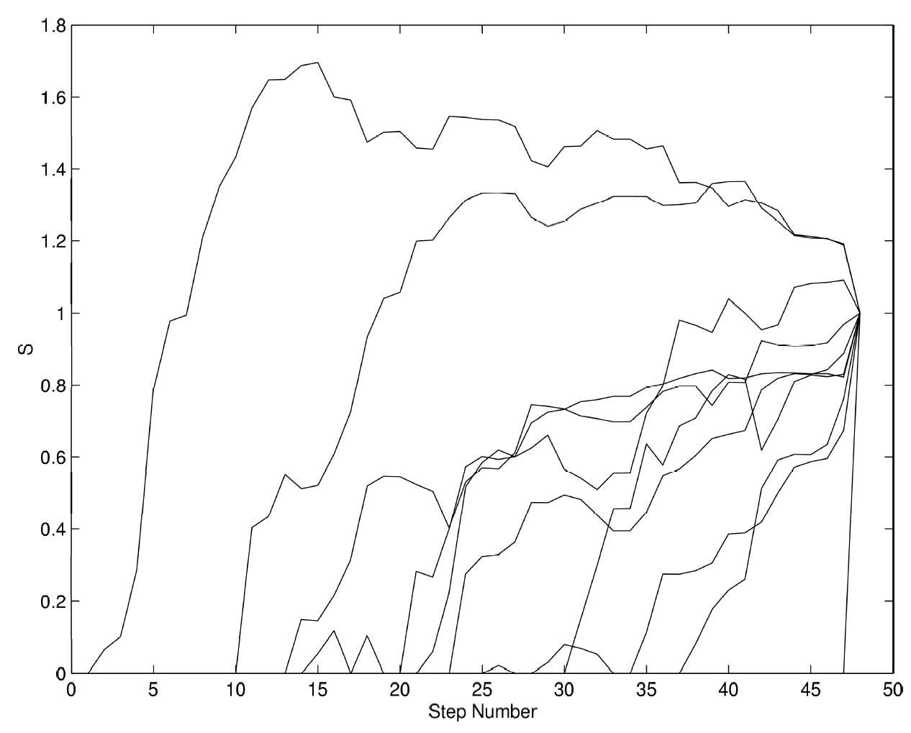

图展示了50个样本10个备选径向基函数核的选择过程

**Initialization:** Calculate $β_{0}^{0}$ and $η_{0}^{0}$; determine $R^{0},E^{0},L^{0}$, $A^{0}$ and set $l=0$;

**Step1**：Solve the primal system 3.23；

**Step2**：Calculate Δ $C$；identify the next event for the primal system and update the primal variables；

**Step3**：Solve the dual system 3.28

**Step4**：Calculate Δ $η$; identify the next event for the dual system and update the dual variables;

**Step5**: If the stopping criterion is met, then stop the algorithm;

**Step6**: Otherwise, let $l=l+1$ and goto Step1.